Dječji vrtići Snjeguljica i Ravna Gora u projektu Zelena i plava Hrvatska
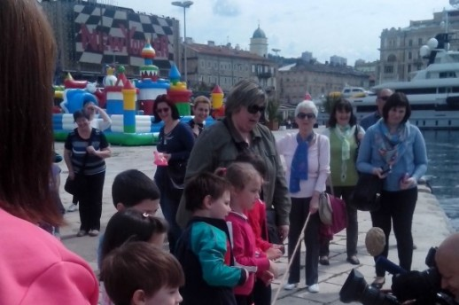
Dječji vrtić Snjeguljica iz Rijeke održao je Eko party zajedno s gostima iz Ravne Gore, djecom iz dječjeg vrtića koji djeluje u sklopu OŠ Branimira Markovića Ravna Gora.
Riječ je o vrtićima koji su ove pedagoške godine započeli suradnju na projektu Zelena i plava Hrvatska te pripadaju obitelji ekovrtića pri Udruzi Lijepa naša. Suradnja ima tendenciju spajanja šume i mora, kao dvije cjeline koje se međusobno spajaju i čine Zemlju, a projekt u domeni odgoja i obrazovanja prerasta u odgoj i obrazovanje za održivi razvoj i proaktivno djelovanje u lokalnoj zajednici.
Eko party započeo je u Dječjem vrtiću Snjeguljica, gdje su se djeci pridružile članice Kluba starijih osoba Zamet, Udruge za kulturu Ča i ekološka udruga Krizni Eko stožer Marišćina, koji su održali kratku edukaciju »Ne dvoji odvoji« o odvajanju otpada već na mjestu nastanka.
Party se nastavio na Gatu Karoline Riječke, gdje su djeca pod vodstvom organizacije Efektivni mikroorganizmi orginalna tehnologija bacali biokugle od gline i mikroorganizama u more s ciljem edukacije i preventivnog djelovanja na moguća onečišćenje mora, a cijelo je događanje okončano posjetom Prirodoslovnom muzeju u Rijeci.

